合同编号:1186-2021-QEO-2022
认证证书信息确认书
受审核方名称 | 江西天禄科技集团有限公司 |  | 审核组长 | 褚敏杰
订单号 |  |  | 证书号 | Q:ISC-Q-2022-1911,E:ISC-E-2022-1323,O:ISC-O-2022-0407
组织机构代码 | 91360982327645687U |  | 是否带CNAS标志 | Q:认可,E:认可,O:认可
认证标准 | ■ GB/T 19001-2016 idt ISO 9001:2015标准 (不适用： 条款)  □ GB/T 50430-2017 (不适用： 条款)；  ■ GB/T 24001-2016 idt ISO 14001:2015标准；  ■ GB/T 45001-2020 idt ISO 45001:2018标准；  □ GB/T 23331-2020 idt ISO 50001:2018标准；  □RB/T XXXX-XXXX  □ISO 22000-2018  □GB/T 27341-2009&GB 14881-2013&危害分析与关键控制点（HACCP体系）认证补充要求 1.0 |  | 企业体系有效人数 | Q:45,E:45,O:45
审核类型 | □初次认证■监督审核□再认证□特殊审核□换证
变更内容 | □组织名称变更□地址变更□认证范围变更（□扩大□缩小）
申 请
□ 公司因投招标使用，需证书里的产品/服务内容一致
□ 公司需与其它体系或服务认证证书中的产品/服务范围表述一致，便于统一管理，统一招投标使用
□ 需与原获证证书范围一致，以便于统一管理。

特申请QMS为一张证书，无CNAS认可标志。

请选择所需求的证书语言. 对其它语言需求，如有必要，请另附表单.
 | 中文公司名称及地址 | 中文认证范围
公司名称 | 江西天禄科技集团有限公司 | 资质范围内医疗设备（手动病床、药品柜、药架、器械柜、治疗柜、操作台、处置柜、护士站、清洗台）、密集架（手动密集架、智能型密集架）、书架、消防服架、仓储货架、文件柜、学生校具（床）、军队营房设备(衣架、衣柜、床)、环卫设备（垃圾桶）、骨灰盒存放架的生产及医疗器械护理设备、实验室设备、智能枪柜、保密柜的销售
注册地址 | 江西省宜春市樟树市城北经济开发区金属家具产业创业园
经营地址 | 江西省宜春市樟树市城北经济开发区金属家具产业创业园
(注：除介词和连词外，首字母大写）
 | 英文公司名称及地址 English company name & address | 英文认证范围  English Scope
Company Name公司名称 | Jiangxi Tianlu Technology Group Co. LTD | QMS/EcMS | 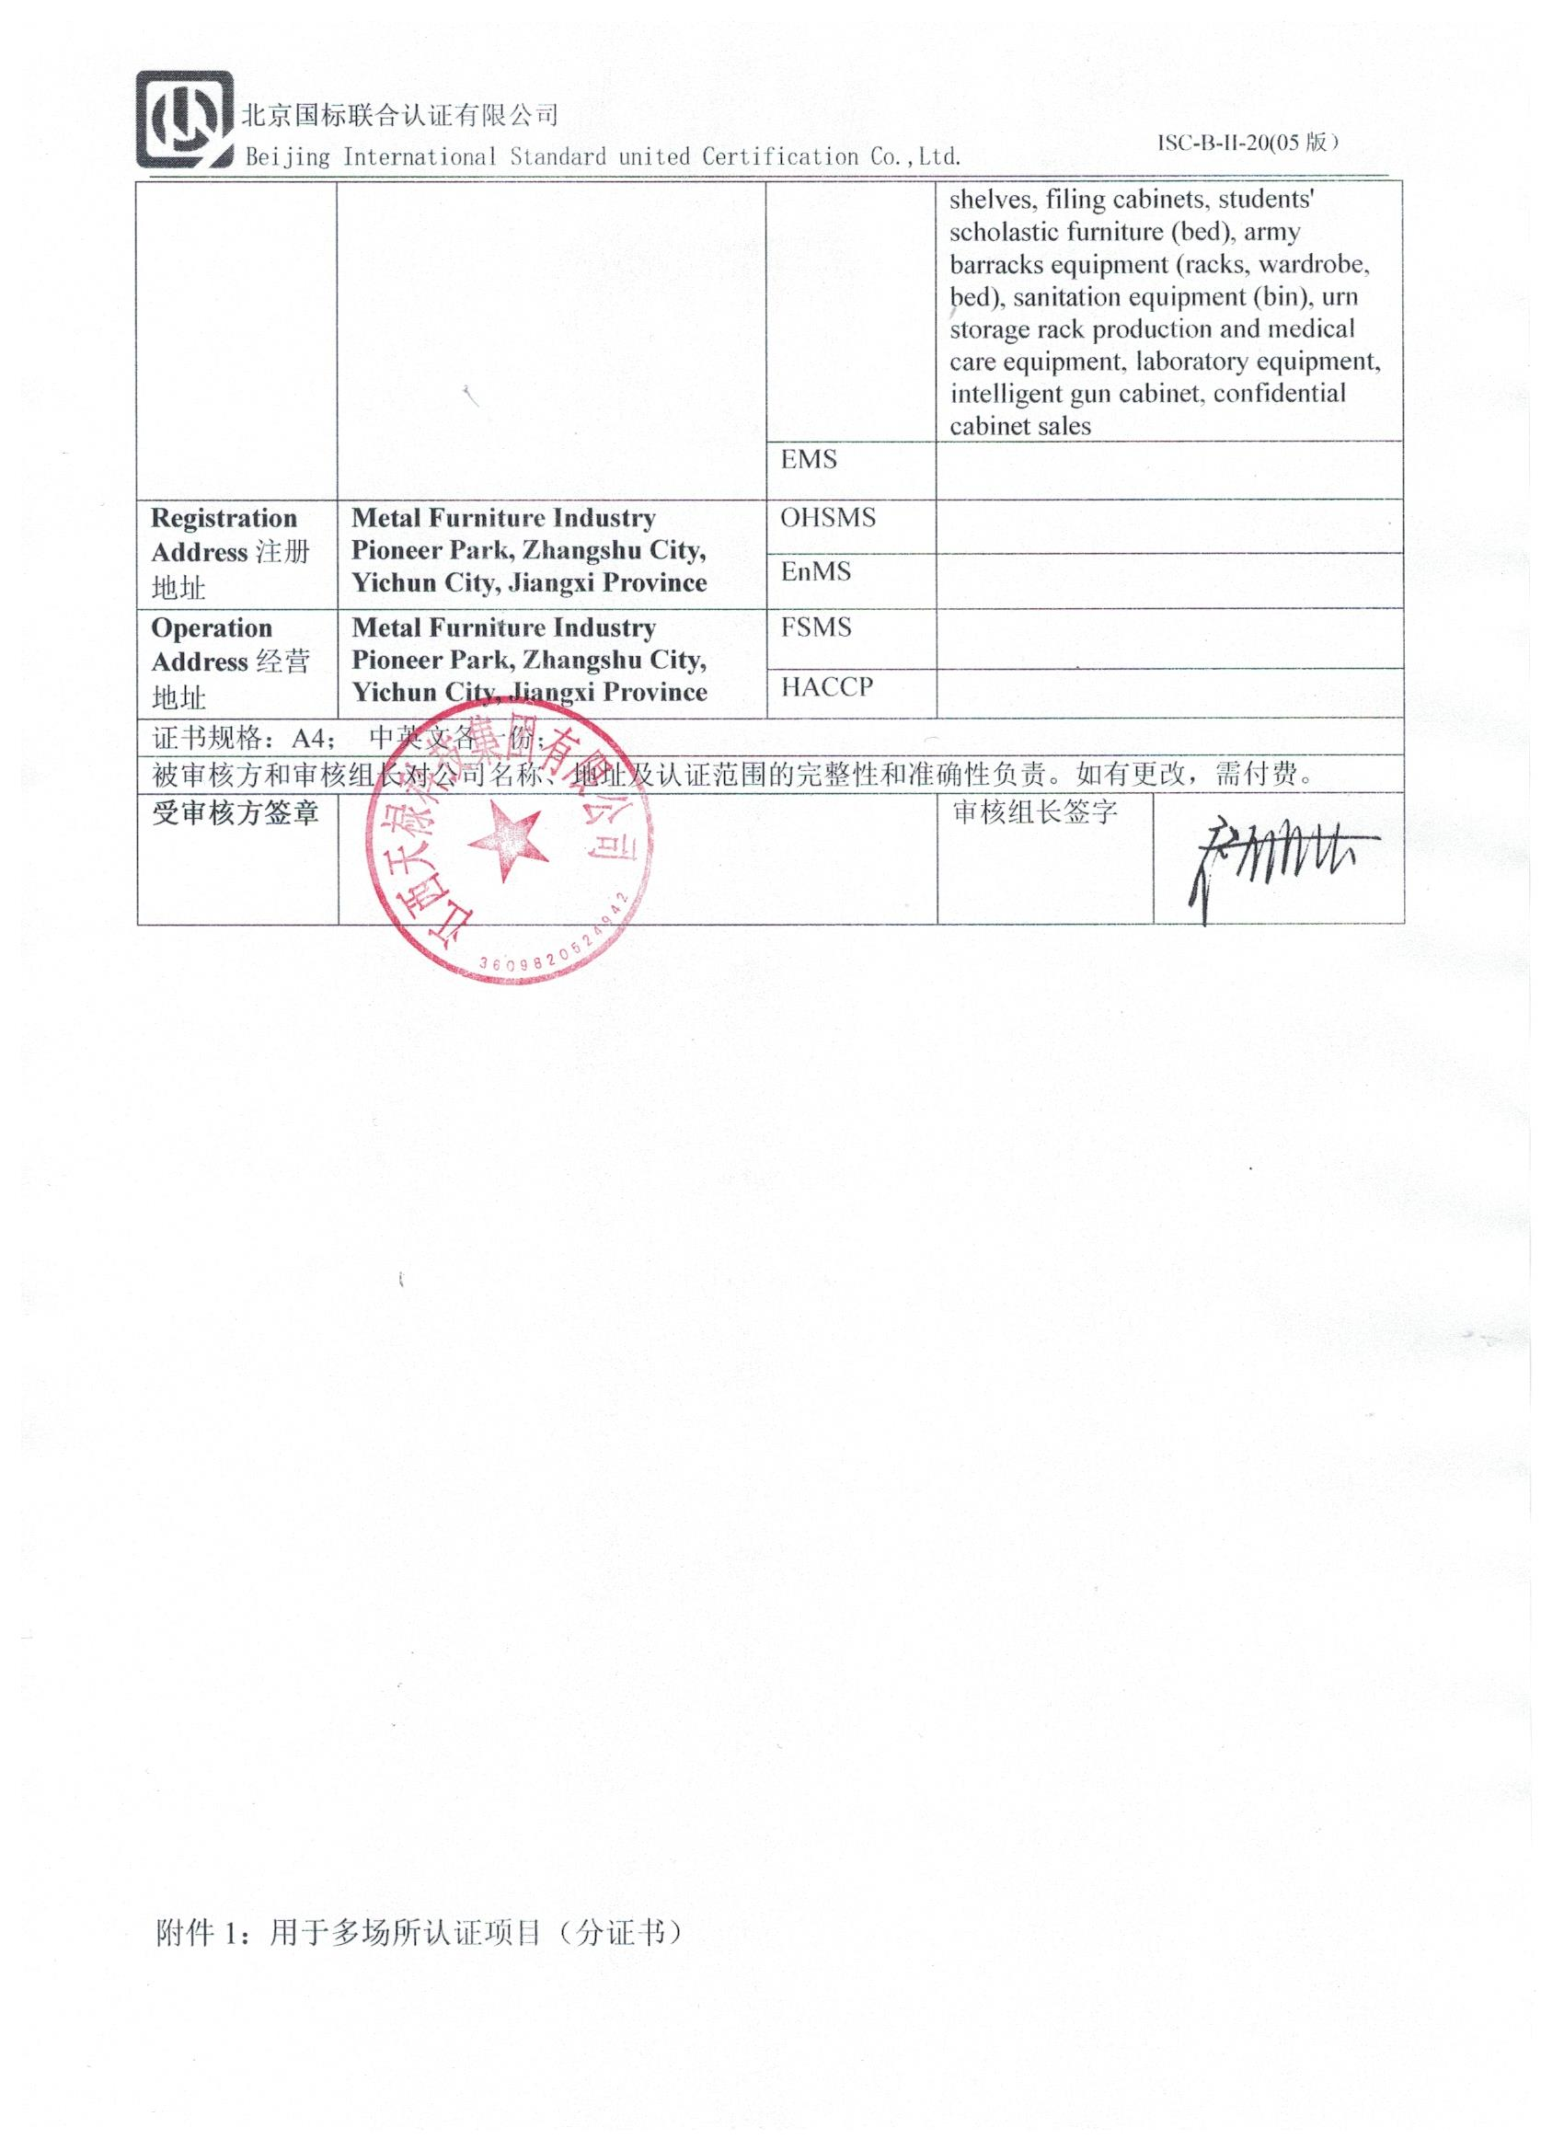  Qualification within the scope of medical equipment (manual sickbed, medicine cabinet, medicine rack, instrument cabinet, treatment cabinet, operation table, disposal cabinet, nurse station, cleaning table), dense (manual shelves, smart shelves), bookshelf, fire protection clothing shelves, storage shelves, filing cabinets, students' scholastic furniture (bed), army barracks equipment (racks, wardrobe, bed), sanitation equipment (bin), urn storage rack production and medical care equipment, laboratory equipment, intelligent gun cabinet, confidential cabinet sales
Company Name公司名称 | Jiangxi Tianlu Technology Group Co. LTD | EMS
Registration Address注册地址 | Metal Furniture Industry Pioneer Park, Zhangshu City, Yichun City, Jiangxi Province | OHSMS
Registration Address注册地址 |  | EnMS
Operation Address经营地址 | Metal Furniture Industry Pioneer Park, Zhangshu City, Yichun City, Jiangxi Province | FSMS
Operation Address经营地址 |  | HACCP
证书规格：A4； 中英文各一份；
被审核方和审核组长对公司名称、地址及认证范围的完整性和准确性负责。如有更改，需付费。
受审核方签章 |  |  | 审核组长签字 | 

